2016年团中央“三下乡”官网投稿指南
2016年全国大中专学生志愿者暑期文化科技卫生“三下乡”社会实践活动已经启动，团中央“三下乡”官网特为所有“三下乡”团队开通投稿渠道，具体投稿要求和流程如下：
一、稿件要求
稿件包括文字稿、组图稿、视频稿。
二、投稿栏目
目前三下乡官网投稿重点栏目包括：“实践纪实”、“感悟收获”、“实践图片”、“实践视频”四个栏目，投稿时请不要选择“三下乡——新闻纪实”或“三下乡——影像青春”这一级别栏目，而应选择下面的“实践纪实”、“感悟收获”、“实践图片”、“实践视频”中的任意一个栏目进行投稿。
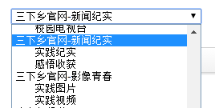
二、投稿流程
第一步：注册账号并进行三下乡团队报备。详细请参考附件一： 2016年团中央“三下乡”官网报备流程说明。
第二步：进行线上投稿。团队报备成功后，即可临时开通投稿权限，投稿权限开放时间为2016年6月15日-9月1日，如若投稿日期截止后需继续投稿，则可通过联系中国青年网校园通讯社兰州大学记者站进行投稿。
（一）文字类稿件投稿流程
点击个人主页中的“投稿平台”进入：
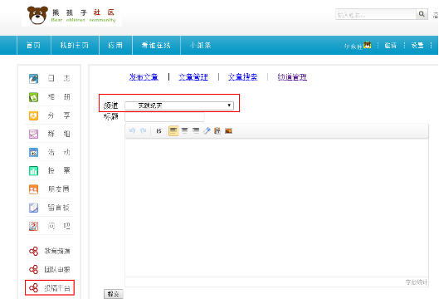
选择频道栏目，填写标题，将文字内容复制到文本框内。填写好内容后，点击提交，即可成功投稿。
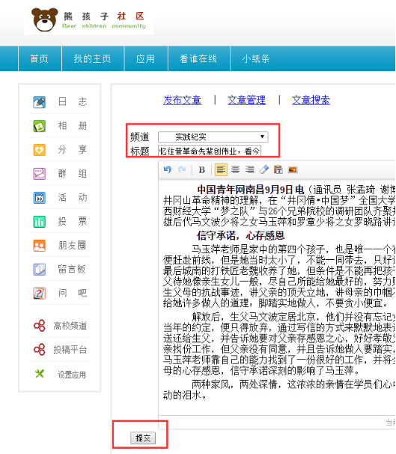
（二）组图和视频类稿件投稿流程
按照下面的要求（组图与视频类稿件注意事项）处理好组图或视频，写好组图或视频的说明文件（见附件三）。
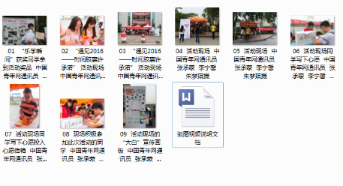
将组图或视频以及说明文件全部放置在一个文件夹中，文件夹命名规则为“【组图或视频】+文章标题+兰州大学+作者”，如图所示。整体压缩成一个文件提交，压缩的文件名须与文件夹同名。
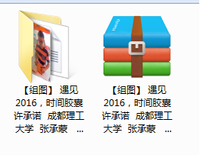
将压缩的文件上传至百度云网盘（需个人自行申请），在压缩文件上点鼠标右键，在弹出的菜单中选择“分享”，然后选择“私密分享”，创建文件的分享链接和密码（如下图所示）。
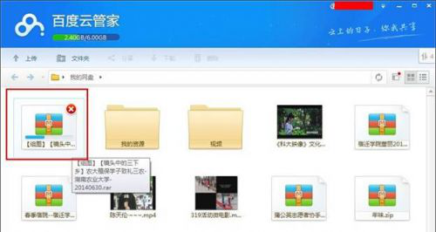
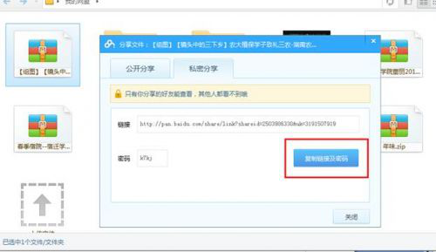
将私密分享链接和密码，按照文字形式，复制到投稿文本框内，然后提交即可。
